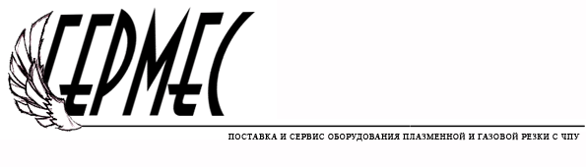

ООО «Гермес»

РФ, Севастополь, Хрусталева 79/17
Тел. +7 (978) 763-61-45
E-mail komrad-germes@yandex.ru
Skype: germes-plasma
Сайт: cnc-plasma.ru

КОММЕРЧЕСКОЕ ПРЕДЛОЖЕНИЕ

ООО «Гермес» представляет

Установки плазменной резки «Сибирь»

Установки воздушно-плазменной резки металла "СИБИРЬ"^{тм} с бесконтактным
поджигом предназначены для резки углеродистых, легированных сталей и сплавов
цветных металлов. Предлагаются установки, как для ручной, так и для механизированной резки. Диапазон токов 70-140 А. Установки комплектуются резаками Trafimet (Ergocut) или Duramax (Hypertherm)

 | 70ПР | 120 ПР | 140ПР | 140 ПН МАКС  с ручным 6 м  плазмотроном | 105ЧПУ с 12м  мех. плазмотроном  Trafimet S  ПНЕВМОПОДЖИГ
Диапазон тока | 35-70 | 35-120 | 30-140 | 35-140 | 30-105
Толщина разрезаемого металла, мм | 20 | 40 | 50 | 50 | 35
Прожиг, мм |  |  |  |  | 22
Номинальная потребляемая мощность, кВт | 11 | 24 | 26
Продолжительность нагрузки,  (с фильтром), % | 80 (65) | 60 (40) | 60 (40) | 100 | 100
Степень защиты | IP23
Рабочая температура окружающей среды, С | -40...+40
Рабочее давление компрессора, атм. | 4,5-5
Расход воздуха, л/мин | 180 | 230 |  |  | 217
Резак | A81 | A141 |  | Trafimet S
Масса аппарата, кг | 12 | 22 | 24 | 43
Цена, рублей | 95 000 | 140 000 | 150 000 | 230 000 | 260 000*

* опционально: Аппарат плазменной резки СИБИРЬ 105ЧПУ с 12м плазмотроном Trafimet S 125А;
* цена дана на условиях склад производителя – Томск. При поставке в другие регионы цена будет корректироваться с учетом реальных затрат на доставку
* срок изготовления – до 15 рабочих дней
* форма оплаты: 100% предоплаты по схеме:
- 70% - аванс
- 30% - по готовности станка у производителя
* пусконаладочные работы в цену не включены
* гарантия – 24 месяца от даты изготовления

Комплект поставки
► плазмотрон Trafimet (шланг 6м, ЧПУ – 12 м) или Duramax– 1 шт.
► зажим «земля» с кабелем (4 м) – 1 шт.
► осушитель-регулятор (EW 2000-2) – 1 шт.
► евроразъем, быстросъем
► шланг воздушный (до –40оС) – 5м
► насадка пружинная CV0011 – 1шт.
► насадка роликовая CV0051 – 1 шт.
► фильтр пылеулавливающий класса G2 – 2 шт.
► сопло – 5 шт.
► электрод - 5 шт.
► источник плазменной резки

С уважением, ООО «Гермес», Севастополь

